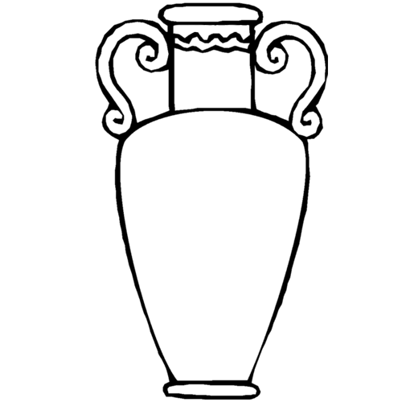
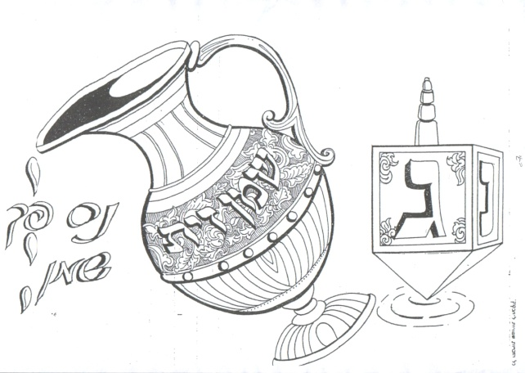
נס פך השמן היה רק _______ ימים! כי ליום הראשון היה שמן גם בדרך הטבע! אז למה חוגגים 8 ימים?
לשאלה זו ניתנו כמה תשובות על ידי גדולי הדורות ראשונים ואחרונים (נציין 5 תשובות) :

זכר ל- _______________ שהיתה במקדש.
חביבה המנורה! העלאת נרות המנורה= ל_______________________.
מה המשותף לנרות חנוכה ונרות המנורה?
עדות לישראל שכל אורה ושמחה שיש להם בעולמם אינה אלא ממה שמאיר להם הקב"ה.
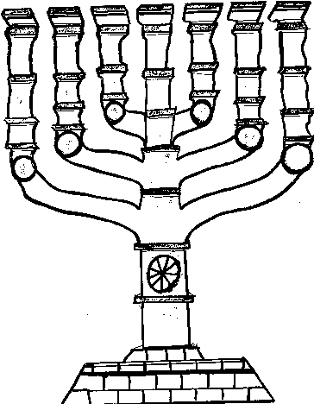
_____________________________________________________________________________________________________________________________________________________________________
מדוע היוונים ביטלו דווקא את מצוות הדלקת המנורה?

תארי את משל המלך הבא אל אהובו:
________________________________________________________________________________________________________________________________________________________________________________________________________________________________________________________________________________________________________________________________________________

